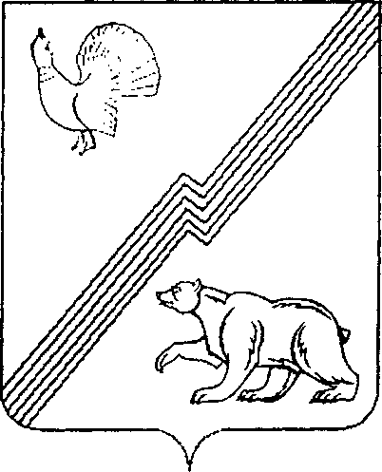

Муниципальное образование - городской округ город Югорск

Администрация города Югорска

Департамент жилищно-коммунального и строительного комплекса

ИНН 8622012310, КПП 862201001

Механизаторов ул., д. 22, г. Югорск, 628260
Ханты- Мансийский автономный округ- Югра,
Тюменская обл.,
Тел. 7-17-42, тел./ факс (34675) 7- 30-81
E-mail: komityugorsk@rambler.ru

27.09.2011 №2018

ИЗВЕЩЕНИЕ
О ПРОДЛЕНИИ СРОКА ПОДАЧИ КОТИРОВОЧНЫХ ЗАЯВОК

Настоящим Департамент жилищно-коммунального и строительного комплекса администрации г. Югорска, разместивший на сайте http://zakupki.gov.ru извещение о проведении запроса котировок от «06» сентября 2011 года № 1851, номер извещения на официальном сайте № 0187300005811000436 на право заключения муниципального контракта на поставку оборудования хозяйственно-бытового назначения на объект: «Реконструкция здания школы-лицея» в городе Югорске, извещает о продлении срока подачи котировочных заявок по данному запросу котировок до 17.00 часов (по местному времени) «30 » сентября 2011г.
Дополнительную информацию можно получить по адресу: г.Югорск, ул. Механизаторов,22, кабинет № 9 в рабочие дни с «9» часов «00» минут до «17» часов «00» минут.
Контактное лицо: Сычева Екатерина Николаевна; номер контактного телефона: 7-43-03; адрес электронной почты: komityugorsk@rambler.ru.

Заместитель главы
администрации города Югорска,
директор ДЖКиСК В.К. Бандурин

Исп.: специалист 1 категории ПАО
Сычева Екатерина Николаевна
телефон 7-43-03

